
23 novembre 2012

Anni 1995-2011

CONTI ECONOMICI REGIONALI

- In occasione della diffusione delle stime provvisorie per l’anno 2011, l’Istat pubblica le serie dei Conti economici regionali nella nuova classificazione delle attività economiche (Ateco 2007) per il periodo 1995-2011, in valori correnti e in volume. L’anno di riferimento delle serie concatenate è il 2005.
- Nel 2011 il Nord-est è l’area che segna il risultato più positivo in termini di variazione del Pil in volume (+1,1%), seguono Nord-ovest (+0,6%) e Centro (+0,2%). L’unica ripartizione che ha subìto una diminuzione del Pil rispetto all’anno precedente è il Mezzogiorno (-0,3%); particolarmente negativi sono i risultati di Molise (-1,9%), Sicilia (-1,3%) e Campania
(-0,8%).
- Tra il 2007 e il 2011, a causa degli effetti della crisi economica, il Pil in volume è diminuito in tutte le aree del Paese. Per il Centro-Nord, la riduzione media annua è stata di circa l’1%, mentre più marcata appare la contrazione nel Mezzogiorno (-1,7%), dove i risultati peggiori riguardano Molise (-3,0%) e Campania (-2,2%). Nel Nord è il Piemonte ad avere la performance più negativa (-1,5%).
- Solo nella provincia autonoma di Bolzano/Bozen il Pil in volume si è riportato nel 2011 su livelli pre-crisi (2007), mentre nel resto del Paese il recupero è stato solo parziale: per il Nord il livello del 2011 è analogo a quello del 2005, per il Centro a quello del 2004 e per il Mezzogiorno è sceso a quello del 2000.
- Nel 2011 il valore più elevato del Pil per abitante si registra nel Nord-ovest, con 31.452 euro; seguono Nord-est, con 30.847 euro, e Centro con 28.240 euro. Il Pil per abitante nel Mezzogiorno, pari a 17.689 euro, è più basso di quello del Nord-ovest del 43,8% e inferiore alla media nazionale del 32,0%.
- La graduatoria delle regioni per il 2011 vede al primo posto la Provincia autonoma di Bolzano/Bozen, con un Pil per abitante di oltre 36.600 euro, e all’ultimo la Campania, con poco più di 16.600 euro.

Prossima diffusione: marzo 2013

FIGURA 1. PRODOTTO INTERNO LORDO A PREZZI CORRENTI PER ABITANTE. Anno 2011

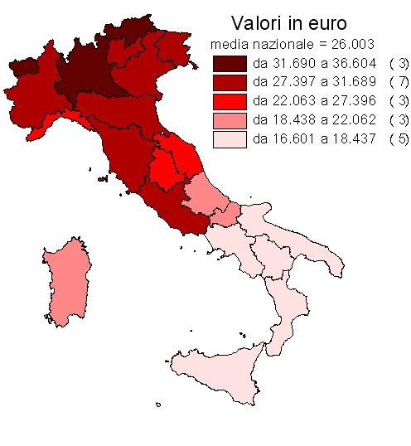
FIGURA 2. PRODOTTO INTERNO LORDO IN VOLUME. Anno 2011, variazioni percentuali

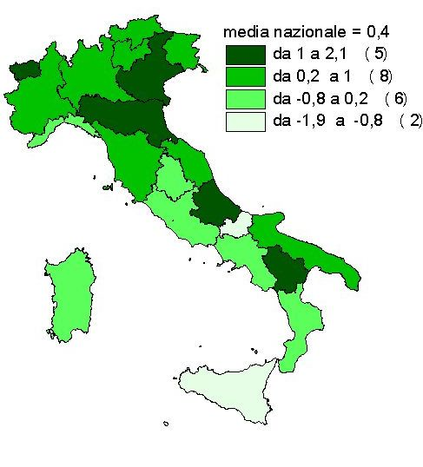

Nel Nord-est l’aumento del Pil più sostenuto, Emilia Romagna fa da traino

Di seguito vengono presentati i risultati preliminari per l’anno 2011 delle stime regionali del Pil, del valore aggiunto e della spesa per consumi finali delle famiglie (in valori correnti e in volume), dei redditi da lavoro dipendente e dell’occupazione (sia in termini di occupati interni, sia di unità di lavoro). Gli aggregati di occupazione, valore aggiunto e redditi da lavoro dipendente sono misurati per sei settori di attività economica e la spesa delle famiglie per consumi finali è disaggregata in tre tipologie (beni durevoli, beni non durevoli, servizi).
Nel 2011 il Pil in volume è aumentato a livello nazionale dello 0,4%, con un netto rallentamento della crescita rispetto al 2010 (+1,8%). Nel Nord-ovest la frenata è stata particolarmente brusca: il tasso di crescita del Pil è sceso dal 3,8% nel 2010 allo 0,6% nel 2011 (Figura 2). Il Nord-est risulta nel 2011 l’area più dinamica del Paese, con un incremento del Pil dell’1,1% (+1,9% nel 2010), mentre il Centro registra una crescita molto debole (+0,2%). Nelle regioni del Mezzogiorno, che già nel 2010 non avevano beneficiato del recupero registrato nel resto del Paese (il Pil era diminuito dello 0,1%) vi è stato un ulteriore calo dello 0,3% (Prospetto1).
Questi risultati sono principalmente imputabili al marcato rallentamento della dinamica, o alla contrazione, del valore aggiunto industriale, che aveva trainato la ripresa del 2010. In particolare, Centro e Mezzogiorno hanno fortemente risentito degli effetti della riduzione delle attività industriali (rispettivamente -3,6% e -1,5%), mentre nel Nord-ovest e Nord-est la variazione è stata comunque positiva (entrambe +1,7%).
Al Nord, nel 2011 le migliori performance del Pil in volume si riscontrano in Emilia Romagna (+1,6%), Valle d’Aosta/Vallée d’Aoste (+1,5%) e Piemonte (+0,9%). Al Centro, la Toscana segna il maggiore incremento (+0,7%), mentre il Lazio subisce una contrazione dello 0,3%. Nel Mezzogiorno, il risultato migliore è quello della Basilicata (+2,1% nel 2011), mentre ampie contrazioni caratterizzano Molise (-1,9%) e Sicilia (-1,3%) (Prospetto1, figura 2).
Il rallentamento dell’attività produttiva si è accompagnato nel 2011 a una dinamica molto debole dei consumi finali delle famiglie, cresciuti a livello nazionale dello 0,2% in volume. La spesa per consumi è stata lievemente più vivace nelle regioni del Nord-ovest, con un incremento dello 0,6%, mentre ha segnato il passo nel Mezzogiorno (-0,1%).
L’occupazione, che nel complesso del Paese nel 2011 è risultata sostanzialmente stabile, ha registrato andamenti eterogenei tra le diverse aree. Al Nord, dopo due anni di contrazione, le unità di lavoro sono cresciute, con un incremento dello 0,9% nel Nord-est e dello 0,4% nel Nord-ovest. Al contrario le regioni del Centro hanno subito un ridimensionamento dell’occupazione (-0,5%) per il quarto anno consecutivo. Analoga situazione riguarda il Mezzogiorno, dove le unità di lavoro sono diminuite dello 0,4%.
I redditi da lavoro dipendente a prezzi correnti per unità di lavoro registrano nel 2011 una crescita pari all’1,2% per l’Italia, con variazioni poco differenziate a livello territoriale: gli incrementi risultano lievemente superiori alla media nelle ripartizioni del Nord (+1,4% nel Nord-ovest e +1,3% nel Nord-est) e di poco inferiori in quelle del Centro e Mezzogiorno (rispettivamente +1,0% e +1,1%).

Prospetto 1. Principali indicatori economici territoriali

Regioni | Valori assoluti 2011 |  |  |  | Variazioni percentuali  2011 su 2010 |  |  |  | Variazioni percentuali  2010 su 2009
 | Unità di lavoro  (in migliaia) | Prodotto interno lordo (a)  (milioni  di euro) | Spesa per consumi finali delle famiglie (a) (milioni di euro) | Pil ai prezzi di mercato per abitante (migliaia di euro) | Unità di lavoro | Prodotto interno lordo (a) | Spesa per consumi finali delle famiglie (a) | Pil ai prezzi di mercato per abitante | Unità di lavoro | Prodotto interno lordo (a) | Spesa per consumi finali delle famiglie (a) | Pil ai prezzi di mercato per abitante
Piemonte | 1.939,9 | 114.453,0 | 71.175,8 | 28.276,9 | 0,8 | 0,9 | 0,0 | 1,6 | -0,6 | 3,6 | 2,6 | 3,4
Valle d'Aosta | 63,5 | 4.184,6 | 2.452,2 | 35.264,8 | -0,3 | 1,5 | -0,2 | 1,6 | 3,1 | 4,7 | -1,1 | 4,3
Lombardia | 4.423,8 | 302.184,3 | 165.703,4 | 33.483,8 | 0,2 | 0,6 | 1,0 | 0,7 | -0,8 | 4,3 | 2,2 | 3,3
Bolzano | 266,2 | 16.580,8 | 9.481,6 | 36.603,7 | 0,3 | 0,7 | -0,4 | 1,1 | 0,2 | 2,4 | 0,9 | 2,3
Trento | 240,2 | 14.679,2 | 9.516,2 | 30.633,8 | 0,8 | 0,2 | 0,1 | 0,2 | -0,6 | 2,4 | 2,0 | 1,7
Veneto | 2.289,5 | 133.607,0 | 79.097,9 | 29.881,9 | 0,8 | 1,0 | 0,4 | 1,8 | -0,1 | 1,7 | 1,0 | 1,4
Friuli V.Giulia | 556,2 | 32.983,0 | 19.795,7 | 29.401,7 | -0,4 | 0,4 | -0,3 | 1,7 | -0,4 | 2,8 | 0,4 | 3,3
Liguria | 650,3 | 40.241,0 | 26.087,8 | 27.396,2 | 0,4 | -0,2 | -0,3 | 1,2 | -1,7 | 0,5 | -1,3 | 0,8
Emilia Romagna | 2.125,9 | 128.305,6 | 74.688,0 | 31.688,9 | 1,4 | 1,6 | 0,0 | 2,0 | -1,3 | 1,7 | 1,4 | 0,5
Toscana | 1.633,4 | 96.465,9 | 61.595,6 | 28.209,4 | -0,4 | 0,7 | 0,9 | 1,3 | -1,5 | 1,2 | 2,8 | 0,8
Umbria | 370,9 | 19.366,8 | 12.042,3 | 23.988,9 | -0,2 | -0,1 | -0,8 | 0,9 | -0,7 | 1,9 | -0,9 | 1,6
Marche | 709,4 | 37.299,4 | 22.330,5 | 26.412,2 | -0,8 | 0,6 | 1,0 | 1,6 | 0,0 | 0,4 | 0,6 | 1,2
Lazio | 2.392,0 | 154.502,0 | 84.983,9 | 29.430,0 | -0,5 | -0,3 | -0,2 | 0,1 | 0,0 | 0,6 | 1,4 | 0,1
Abruzzo | 495,2 | 26.397,2 | 16.506,9 | 22.062,0 | 2,0 | 1,0 | -0,5 | 2,6 | 0,0 | 1,4 | 0,6 | 1,5
Molise | 118,0 | 5.600,0 | 3.785,5 | 20.173,1 | -1,3 | -1,9 | -0,1 | 0,4 | -2,2 | -1,0 | 0,3 | 0,2
Campania | 1.611,9 | 86.583,3 | 60.083,2 | 16.601,2 | -1,2 | -0,8 | 0,4 | 0,2 | -2,0 | -0,8 | 0,6 | 0,3
Puglia | 1.262,5 | 64.489,7 | 43.254,7 | 17.545,5 | 0,7 | 0,7 | -0,4 | 1,7 | -1,8 | 0,6 | -0,4 | 1,8
Basilicata | 202,5 | 9.577,7 | 6.024,2 | 18.437,4 | 0,6 | 2,1 | -0,7 | 4,9 | -4,0 | -2,4 | 0,8 | -1,3
Calabria | 629,3 | 29.800,7 | 22.030,2 | 16.876,6 | -0,6 | -0,1 | 0,2 | 2,0 | -0,6 | -0,7 | 1,5 | 0,3
Sicilia | 1.451,1 | 76.487,4 | 56.131,0 | 17.189,0 | -1,3 | -1,3 | 0,0 | 1,4 | -1,7 | 0,1 | -0,3 | 1,0
Sardegna | 596,2 | 29.853,6 | 19.729,2 | 20.071,4 | -0,1 | 0,1 | -0,5 | 1,8 | -0,2 | 0,2 | -0,3 | 1,1
Nord-ovest | 7.077,5 | 461.072,1 | 265.413,5 | 31.451,9 | 0,4 | 0,6 | 0,6 | 1,0 | -0,8 | 3,8 | 1,9 | 3,1
Nord-est | 5.478,0 | 326.168,6 | 192.580,7 | 30.847,2 | 0,9 | 1,1 | 0,1 | 1,7 | -0,6 | 1,9 | 1,1 | 1,3
Centro | 5.105,7 | 307.631,4 | 180.929,0 | 28.240,5 | -0,5 | 0,2 | 0,3 | 0,7 | -0,5 | 0,9 | 1,6 | 0,6
Mezzogiorno | 6.366,7 | 328.784,8 | 227.554,7 | 17.689,4 | -0,4 | -0,3 | -0,1 | 1,4 | -1,5 | -0,1 | 0,2 | 0,9
Italia | 24.036,2 | 1.425.792,1 | 866.460,3 | 26.002,9 | 0,1 | 0,4 | 0,2 | 1,3 | -0,9 | 1,8 | 1,2 | 1,7
(a) Calcolati su valori concatenati con anno di riferimento 2005

Tra il 2007 e il 2011 è il Mezzogiorno a subire il calo del Pil più marcato

L’economia italiana ha attraversato, come è noto, una fase di profonda recessione nel 2008-2009 a cui è seguita una ripresa nel 2010 e una nuova battuta d’arresto della crescita nel 2011. La disponibilità di dati dei Conti regionali relativi a tale fase consente di esaminare come la crisi e la fase immediatamente successiva si siano sviluppate nelle economie territoriali. I risultati dell’ultimo quadriennio (2008-2011) sono qui confrontati con quelli di due periodi precedenti, individuati in maniera convenzionale negli archi temporali 1995-2000 e 2001-2007.
Nel quadriennio 2008-2011 il Pil in volume ha subito una contrazione media annua dell’1,1%; Nord-est e Centro sono in linea con la media nazionale, il Nord-ovest presenta un calo inferiore
(-0,7%); sensibilmente più marcata è la flessione del Mezzogiorno (-1,7%). Nel Nord-ovest, il calo contenuto della Lombardia (-0,3%), ha parzialmente bilanciato il risultato decisamente più negativo del Piemonte (-1,5%). Nel Nord-est, Friuli-Venezia Giulia e Veneto registrano entrambi una diminuzione dell’1,4%, lievemente più marcata di quella dell’Emilia Romagna (-1,1%). Nel Centro spicca il risultato negativo di Umbria e Marche che segnano cali medi annui rispettivamente dell’1,8% e 1,6%. Nel Mezzogiorno le uniche regioni che presentano una dinamica vicina a quella media nazionale sono Abruzzo (-1,0%) e Sardegna (-1,1%), mentre i tassi medi annui più negativi si registrano per Molise (-3,0%) e Campania (-2,2%) (Figura 5).

FIGURA 5. PRODOTTO INTERNO LORDO IN VOLUME. Tassi di variazione medi annui

Nel 2011 solo nella provincia di Bolzano/Bozen il Pil in volume è tornato su livelli pre-crisi (2007), mentre il resto del Paese ha mostrato un recupero parziale: nel Nord si è tornati al livello del 2005 e nel Centro a quello del 2004. Nel Mezzogiorno il livello del 2011 è analogo a quello dell’anno 2000 (Figura 6).

FIGURA 6. PERIODO A CUI È TORNATO IL PRODOTTO INTERNO LORDO IN VOLUME NEL 2011
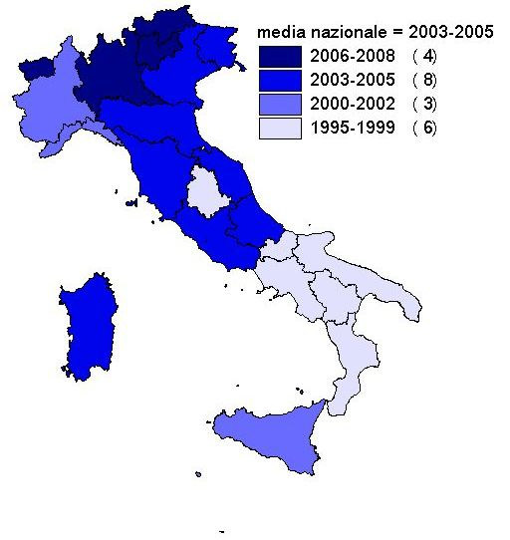

Nell’ultimo quadriennio, tutte le regioni hanno registrato una contrazione delle unità di lavoro, con l’eccezione delle province autonome di Bolzano/Bozen e Trento e della regione Valle d’Aosta/Vallée d’Aoste, (Figura 7). È ancora il Mezzogiorno a segnare la flessione più decisa
(-1,7% medio annuo), con una performance particolarmente negativa in Campania (-2,6%) e Basilicata (-2,0%)

FIGURA 7. UNITÀ DI LAVORO TOTALI. Tassi di variazione medi annui

Nel medesimo periodo, la produttività del lavoro ha presentato un andamento piuttosto differenziato (Figura 8): è aumentata nel Mezzogiorno, in particolare in Campania (+0,9%) e Puglia (+0,6%), mentre nel Centro-Nord quasi tutte le regioni hanno registrato un calo, con diminuzioni importanti in Veneto (-0,9%), Liguria, Provincia autonoma di Trento e Marche (tutte e tre -0,8%); una eccezione di rilievo è costituita dalla Lombardia, dove vi è stato un incremento dello 0,6%.

FIGURA 8. VALORE AGGIUNTO IN VOLUME PER UNITÀ DI LAVORO. Tassi di variazione medi annui

Gli effetti della recessione si sono manifestati in misura difforme in termini di componenti della domanda: gli investimenti registrano una contrazione generalizzata mentre, i consumi mantengono in alcuni casi una tendenza positiva. In particolare, i consumi finali interni registrano una sostanziale tenuta nel Nord-ovest e nel Nord-est, con incrementi appena significativi nelle province autonome di Trento e Bolzano/Bozen (rispettivamente +1,1% e +0,4%) e in Emilia Romagna (+0,4%) mentre la dinamica risulta lievemente negativa nel Centro, con cali più significativi in Umbria e Marche (rispettivamente -0,8% e -0,7%). La contrazione dei consumi finali è particolarmente marcata nel Mezzogiorno (-1,3%), segnando, in particolare, diminuzioni dell’1,8% in Campania e dell’1,6% in Sicilia.

FIGURA 9. CONSUMI FINALI INTERNI IN VOLUME. Tassi di variazione medi annui

Gli investimenti fissi lordi hanno segnato una flessione di forte intensità in tutte le ripartizioni, con diminuzioni medie annue comprese tra il 3,7% del Nord-est e il 5,5% del Centro.
Al Nord la contrazione più marcata si riscontra in Lombardia (-5,0%), mentre al Centro la caduta più decisa riguarda Toscana e Marche, entrambe con una diminuzione dell’8,0%. Nel Mezzogiorno, dove gli investimenti nel periodo hanno segnato una flessione media annua del 5,2%, cadute particolarmente ampie hanno interessato Molise (-10,5%), Sardegna (-9,6%) e Campania (-9,4%).
Alcune regioni hanno segnato, tuttavia, un andamento positivo della spesa per investimenti; si tratta di Umbria (+2,3%), Abruzzo (+1,6%), Puglia (+0,6%) e Valle d’Aosta/Vallée d’Aoste (+0,4%) (Figura 10).

FIGURA 10. INVESTIMENTI FISSI LORDI IN VOLUME. Tassi di variazione medi annui

Più lenta la crescita economica del Mezzogiorno dal 1995 a oggi

Tra il 1995 e il 2011 il Pil per abitante in valori correnti ha fatto registrare in Italia un incremento del 55,2% (Figura 3). L’area del Paese con la dinamica più sostenuta è il Mezzogiorno, dove il Pil per abitante è cresciuto del 60,2%, recuperando parte del differenziale con la media nazionale. Nord-est e Nord-ovest, al contrario, hanno sperimentato una crescita più contenuta, con incrementi rispettivamente del 50,2 e del 51,1%. In posizione intermedia, ma lievemente al di sotto della performance nazionale, sono le regioni del Centro, con un aumento del 54,2% del Pil per abitante.

FIGURA 3. PRODOTTO INTERNO LORDO A PREZZI CORRENTI PER ABITANTE
Variazione percentuale 2011 rispetto a 1995
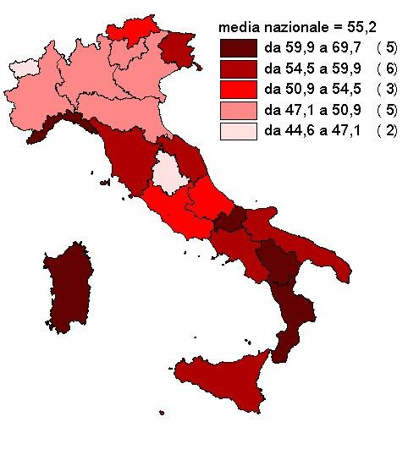
Considerando l’evoluzione del Pil in volume, ossia depurando i risultati dall’effetto della dinamica dei prezzi, il quadro si modifica. Nel Mezzogiorno la crescita economica in termini reali è stata più lenta, con un Pil in volume che nel 2011 è superiore del 10,8% a quello del 1995. Maggiormente dinamici sono risultate il Nord-est (+17,2%) e il Centro (+17,0%); nel Nord-ovest l’incremento fra il 1995 e il 2011 è stato del 13,7%.
Tra il 1995 e il 2011, tutte le aree del Paese sono state interessate da un contributo nettamente positivo del terziario alla crescita complessiva del prodotto (Figura 4), con un aumento del peso di tale settore a scapito di quello industriale. L’aumento del valore aggiunto in volume nel settore dei servizi più ampio è stato registrato nel Centro (+24,6%), il più contenuto nel Mezzogiorno (+17,6%). Il comparto industriale, al contrario, ha evidenziato comportamenti più eterogenei: solo nel Nord-est il valore aggiunto di tale settore è cresciuto (+10,1%), mentre è diminuito in tutte le altre ripartizioni, con un calo particolarmente marcato nel Mezzogiorno (-8,3%).
Nel complesso l’andamento dei due maggiori settori sta alla base delle performance delle diverse aree del Paese: alla crescita del Nord-est hanno contribuito entrambe le componenti, quella del Nord-ovest e del Centro è stata trainata quasi esclusivamente dal terziario, la minore dinamica del Mezzogiorno risente della contrazione dell’industria e del più lento sviluppo delle attività terziarie.

FIGURA 4. CONTRIBUTO DEI SETTORI ALLA CRESCITA DEL VALORE AGGIUNTO IN VOLUME
TRA 1995 e 2011

Tra il 1995 e il 2011 il valore aggiunto industriale, sostanzialmente stabile a livello nazionale
(-0,4%), è cresciuto solo nel Nord-est (+10,1%) (Prospetto 2). Anche la dinamica dell’occupazione risulta positiva solo nel Nord-est (+1,9% in termini di unità di lavoro), mentre presenta cali di rilievo nelle altre aree del Paese e, in particolare, nel Nord-ovest (-11,1%) e nel Mezzogiorno (-7,4%). Quale risultato dell’andamento del valore aggiunto e dell’occupazione, la produttività del lavoro ha segnato una crescita sia nel Nord-est, sia nel Nord-ovest (rispettivamente +8,9% e +8,0%) mentre è rimasta pressoché invariata nel Centro e nel Mezzogiorno (rispettivamente -0,4% e -1,0%).

PROSPETTO 2. VALORE AGGIUNTO IN VOLUME, PRODUTTIVITÀ E UNITÀ DI LAVORO PER RIPARTIZIONE Variazione percentuale 2011 rispetto a 1995

Ripartizioni | Produttività  del lavoro | Unità di  lavoro | Valore  aggiunto
Nord-Ovest | 6,2 | 6,7 | 13,3
- Agricoltura | 29,7 | -17,5 | 7,0
- Industria | 8,9 | -11,1 | -3,2
- Servizi | 3,0 | 18,9 | 22,4
Nord-Est | 6,3 | 10,7 | 17,7
- Agricoltura | 55,2 | -27,6 | 12,4
- Industria | 8,0 | 1,9 | 10,1
- Servizi | 0,8 | 20,8 | 21,7
Centro | 5,4 | 11,6 | 17,5
- Agricoltura | 34,5 | -25,5 | 0,3
- Industria | -0,4 | -2,8 | -3,2
- Servizi | 4,1 | 19,7 | 24,6
Mezzogiorno | 10,6 | 0,7 | 11,4
- Agricoltura | 48,0 | -31,1 | 2,0
- Industria | -1,0 | -7,4 | -8,3
- Servizi | 7,2 | 9,7 | 17,6
Italia | 7,4 | 6,9 | 14,8
- Agricoltura | 45,0 | -27,3 | 5,3
- Industria | 5,4 | -5,5 | -0,4
- Servizi | 4,1 | 16,8 | 21,5

Nel terziario, tra il 1995 e il 2011, l’occupazione è cresciuta in tutte le aree del Paese con intensità non difforme, ad eccezione del Mezzogiorno dove l’espansione della domanda di lavoro è stata molto più modesta. In quest’area l’occupazione del settore dei servizi è aumentata del 9,7% (a fronte del 16,8% nazionale), lasciando spazio a un incremento della produttività del lavoro (+7,2%). All’opposto, il Nord-est ha segnato il più ampio aumento dell’occupazione (+20,8%), cui ha corrisposto un guadagno di produttività pressoché nullo (+0,8%). Anche nel Nord-ovest e nel Centro l’occupazione nei servizi è cresciuta nel periodo in maniera significativa (rispettivamente 18,9% e 19,7%), dando luogo a incrementi molto limitati della produttività del lavoro.

Glossario

Amministrazioni pubbliche: il settore che raggruppa le unità istituzionali le cui funzioni principali consistono nel produrre per la collettività servizi non destinabili alla vendita e nell’operare una redistribuzione del reddito e della ricchezza del Paese. Le principali risorse sono costituite da versamenti obbligatori effettuati direttamente o indirettamente da unità appartenenti ad altri settori. Il settore delle amministrazioni pubbliche è suddiviso in tre sottosettori:
- amministrazioni centrali che comprendono l’Amministrazione dello Stato in senso stretto (i ministeri) e gli organi costituzionali; gli enti centrali con competenza su tutto il territorio del paese (cassa depositi e prestiti, Anas, Cri, Coni, Cnr, Cnen, Istat, ecc.);
- amministrazioni locali che comprendono gli enti pubblici la cui competenza è limitata ad una sola parte del territorio. Sono compresi: le regioni, le province, i comuni, gli ospedali pubblici ed altri enti locali economici, culturali di assistenza, le camere di commercio, le università, gli Ept, ecc.;
- enti di previdenza che comprendono le unità istituzionali centrali e locali la cui attività principale consiste nell’erogare prestazioni sociali finanziate attraverso contributi generalmente a carattere obbligatorio (Inps, Inam, Inail, ecc.).
Consumi finali: la spesa sostenuta dalle unità istituzionali residenti per i beni e servizi usati (senza ulteriori trasformazioni) per il diretto soddisfacimento dei bisogni individuali o collettivi della comunità. Il consumo inteso non tanto come spesa o possesso, quanto come beneficio derivante dalla disponibilità di beni e servizi.
Contabilità nazionale: l’insieme di tutti i conti economici che descrivono l’attività economica di un Paese o di una circoscrizione territoriale. Essa ha per oggetto l’osservazione quantitativa e lo studio statistico del sistema economico o dei sub-sistemi che lo compongono a diversi livelli territoriali.
Conti economici regionali: quadri sintetici delle relazioni economiche che si hanno tra le differenti unità economiche di una data comunità in un determinato periodo. Essi riportano, in un certo ordine, le cifre relative alla situazione economica della regione in esame, sulle risorse disponibili e sul loro uso, sul reddito che si è formato e sulle sue componenti, sul processo di accumulazione e sul suo finanziamento, sulle relazioni con il Resto del mondo e su altri fenomeni.
Extra-Regio: è la parte di un territorio economico che non può essere direttamente attribuita ad una singola regione. Esso comprende: a) lo spazio aereo nazionale, le acque territoriali e la piattaforma continentale situata nelle acque internazionali sulla quale il paese esercita diritti esclusivi; b) le zone franche territoriali, cioè i territori geografici situati nel resto del mondo e utilizzati, in virtù di trattati internazionali o di accordi fra Stati, dalle amministrazioni pubbliche del paese (ambasciate, consolati, basi militari, centri di ricerche, ecc.); c) i giacimenti di petrolio, gas naturale, ecc. situati nelle acque internazionali al di fuori della piattaforma continentale del paese, sfruttati da unità che risiedono nel territorio.
Investimenti (fissi lordi): sono costituiti dalle acquisizioni (al netto delle cessioni) di capitale fisso effettuate dai produttori residenti a cui si aggiungono gli incrementi di valore dei beni materiali non prodotti. Il capitale fisso consiste di beni materiali e immateriali prodotti destinati ad essere utilizzati nei processi produttivi per un periodo superiore ad un anno.
ISP: Istituzioni Sociali Private al servizio delle famiglie. Il settore comprende gli organismi senza scopo di lucro dotati di personalità giuridica al servizio delle famiglie, che sono produttori privati di altri beni e servizi non destinabili alla vendita. Le loro risorse principali, oltre a quelle derivanti da vendite occasionali, provengono da contributi volontari in denaro o in natura versati dalle famiglie nella loro funzione di consumatori, da pagamenti effettuati dalle amministrazioni pubbliche e da redditi da capitale.
Prodotto interno lordo ai prezzi di mercato (Pil): il risultato finale dell’attività di produzione delle unità produttrici residenti. Corrisponde alla produzione totale di beni e servizi dell’economia, diminuita dei consumi intermedi ed aumentata dell'Iva gravante e delle imposte indirette sulle importazioni. È altresì, pari alla somma del valore aggiunto a prezzi base delle varie branche di attività economica, aumentata delle imposte sui prodotti (compresa l’Iva e le imposte sulle importazioni) al netto dei contributi ai prodotti.
Redditi da lavoro dipendente: il costo sostenuto dai datori di lavoro a titolo di remunerazione dell’attività prestata alle proprie dipendenze dai lavoratori sia manuali sia intellettuali. Essi risultano composti dalle retribuzioni lorde e dai contributi sociali effettivi e/o figurativi.
Ripartizioni geografiche:
Nord-ovest : comprende Piemonte, Valle d’Aosta, Lombardia e Liguria;
Nord-est: comprende Bolzano/Bozen, Trento, Friuli Venezia Giulia, Emilia Romagna e Veneto;
Centro: comprende Toscana, Lazio, Umbria e Marche;
Sud: comprende Abruzzo, Molise, Campania, Basilicata, Puglia, Calabria;
Mezzogiorno comprende: Sud, Sicilia e Sardegna.
Sistema europeo dei conti (Sec): nel 1970 l'Istituto Statistico delle Comunità Europee (Eurostat) ha adottato un sistema armonizzato dei conti: il Sec. Nel 1995 tale sistema è stato modificato, coerentemente con il nuovo sistema dei conti nazionali Sna93, redatto dall'Onu e da altre istituzioni internazionali, tra cui lo stesso Eurostat. Il Sec95, approvato come regolamento comunitario (Regolamento del consiglio, Ce, 2223, 25 giugno 1996), permette una descrizione quantitativa completa e comparabile dell'economia dei paesi membri dell'attuale Unione europea (Ue), attraverso un sistema integrato di conti di flussi e di conti patrimoniali definiti per l'intera economia e per raggruppamenti di operatori economici (settori istituzionali). I concetti e le definizioni del Sec95 sono alla base dei dati presentati.
Territorio economico: l’area entro la quale operano e sviluppano i loro interessi le unità residenti del Paese; può essere diversa dalla residenza anagrafica. Per i conti regionali, il territorio economico rilevante è quello definito al 2° livello della Nomenclatura europea delle unità statistiche territoriali (NUTS).
Unità di lavoro a tempo pieno (Ula): unità di misura del volume di lavoro impiegato nella produzione di beni e servizi rientranti nelle stime del Prodotto interno lordo in un dato periodo di riferimento.
Valore aggiunto ai prezzi base: È la differenza tra il valore della produzione di beni e servizi ed il valore dei costi intermedi sostenuti a fronte di tale produzione. La produzione è valutata ai prezzi base, cioè al netto delle imposte sui prodotti e al lordo dei contributi ai prodotti e i costi intermedi ai prezzi di acquisto. Corrisponde alla somma delle retribuzioni dei fattori produttivi e degli ammortamenti.

Poiché la base informativa per le stime diffuse a undici mesi dalla fine dell’anno di riferimento è molto parziale rispetto a quella disponibile per le stime dei conti completi, si utilizzano tecniche statistiche ed econometriche basate su indicatori indiretti. Ciò implica un elevato grado di provvisorietà delle stime, nonché un livello di disaggregazione molto contenuto (vedi Nota Metodologica).
Al fine di garantire una migliore comparabilità tra i diversi periodi, i confronti sono effettuati utilizzando i tassi di variazione medi annui; nello specifico il 2000 rispetto al 1995 (5 anni), il 2007 rispetto al 2000 (7 anni), il 2011 rispetto al 2007 (4 anni).
Investimenti fissi lordi e consumi finali interni sono stimati fino al 2010.

